# Recursos Gerenciados

Tipos de memória

1. RAM Dinâmica (DRAM)
2. RAM Estática (SRAM)
3. ROM
4. EPROM
5. Flash ROM
6. CMOS
7. Memória de Vídeo
8. ROMs das placas de expansão.

Memória RAM:

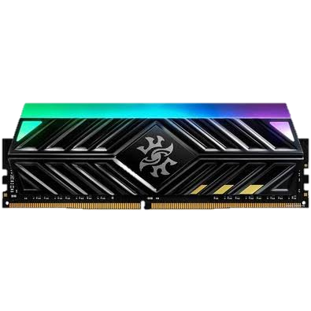

A RAM (Random Access Memory - Memória de acesso aleatório) é a memória usada em alta escala e cada vez em maior quantidade nos computadores.

Principais características:

- É volátil, isto é, a memória RAM perde todos os seus dados assim que é desligada.

-Permite a leitura e a gravação de dados no HD ou SDD.

Memória ROM:

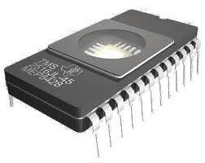

Esta é uma memória ROM que tem uma característica inovadora por ser gravada através de processos eletrônicos especiais. Muitas placas de CPU que estão no mercado utilizam esse tipo de ROM para armazenar dados do BIOS, e possuem ainda os circuitos que permitem a sua gravação. Dessa forma, o usuário pode realizar atualizações no BIOS, fornecidas pelo fabricante da placa de CPU.

# Unidade de armazenamento

1. HB
2. SD
3. PenDrive
4. CD

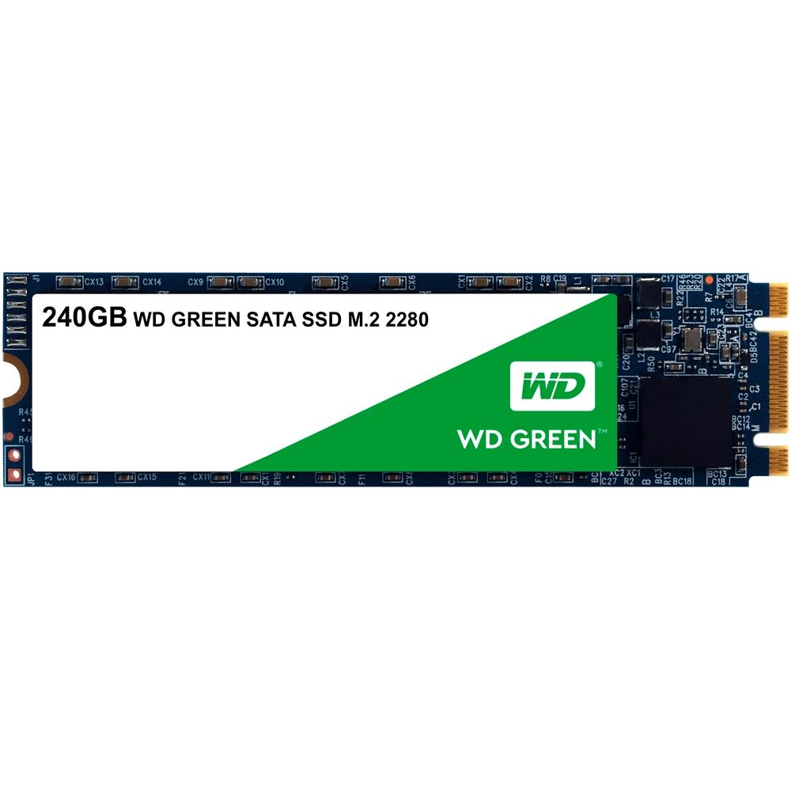

# Entrada de dados

Uma entrada de dados ou dispositivo de entrada permite a comunicação do usuário com o computador. São dispositivos que enviam dados analógicos ao computador para processamento.

 Exemplos: Teclado, mouse, mesa digitalizadora, scanner, câmera fotográfica/de vídeo, etc.

Mesa digitalizadora:

